Додаток 5
до рішення виконавчого
комітету міської ради
від 14.09.2023 року №270

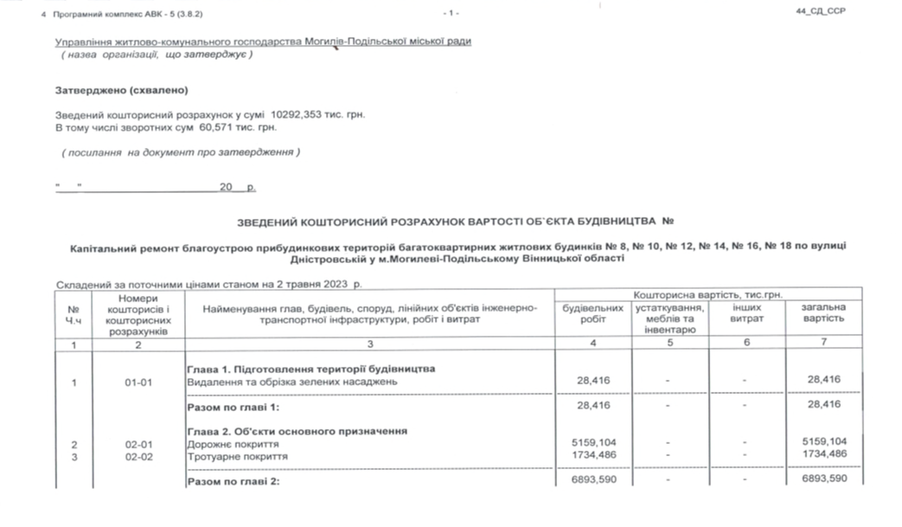
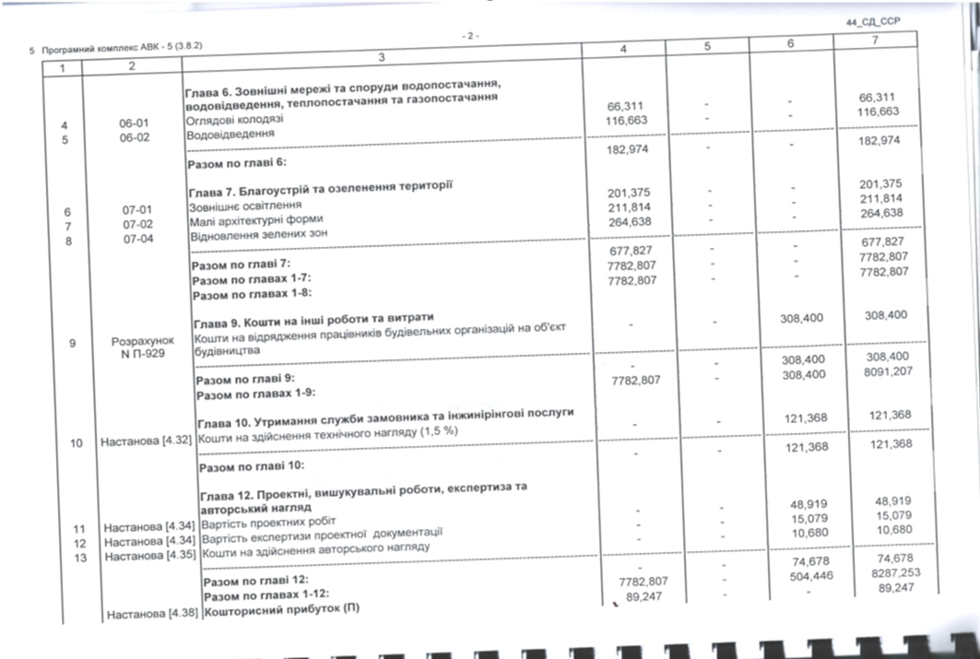
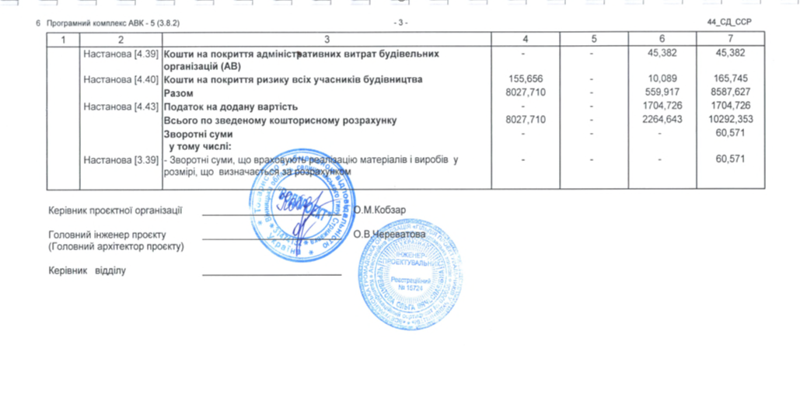
Перший заступник міського голови Петро БЕЗМЕЩУК

